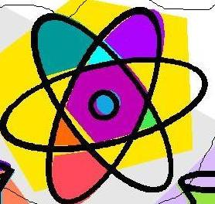

Рабочая тетрадь
по химии
для 8-11классов

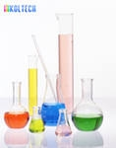

Тема: Наблюдение за горящей свечой. (8класс)

Цель:

Ход урока:
1. « О чем-то дальнем, неземном, о чем-то близком и родном, сгорая, плачут свечи».
- Почему же плачут свечи?
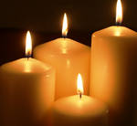
2. лабораторный опыт ( инструктаж по технике безопасности.)
- зажгите свечу
- какие наблюдение вы можете сделать
- потушите свечу
3. Среди предложенных признаков выберите 4 признака характеризующих процесс горения свечи
а) пламя
б) запах
в) плавление
г) изменение цвета
д) выделение тепла
Проведите анализ работы, сделайте выводы, поставьте баллы.( 4)
4.Вспомните, какие признаки химических и физических явлений вы знаете? Можно использовать материал учебника или тетради
Распределите следующие признаки: изменение агрегатного состояния, появление запаха, изменение формы тела, выделение или поглощение энергии (тепла), изменение цвета, по колонкам таблицы
Химические явления | Физические явления

Проведите анализ работы, сделайте выводы, поставьте баллы.(2)
5.Выберите из ответов задания №2 те признаки, которые относятся к химическим и физическим явлениям, и распределите их по колонкам таблицы.
явления, наблюдаемые при горении свечи
Химические явления | Физические явления

Какие еще признаки вы наблюдали при горении свечи, кроме тех, что указаны в задании?
Проведите анализ работы, сделайте выводы, поставьте баллы.(2)
3. Подведение итогов
Всего
Дополнительно ответить на вопросы и ли написать мини сочинение
1. какие явления наблюдали при горении свечи?
2. какие признаки можно отнести к химическим и физическим явлениям?
3. почему же плачут свечи? (мини сочинение)

Тема Химические реакции
Цель:
1 « Что бы познать невидимое, смотри внимательно на видимое»
Древняя мудрость.
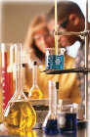
2. Химический эксперимент( правила техники безопасности).
1. к 0,5 мл р-ра NaOH прилить 0,5 мл р-ра Cu Cl₂
наблюдения
.
2. поместить в пробирку гранулу Zn и прилить 0,5 мл р-ра HCl
наблюдения
.
3. закрепить медную проволоку в держателе и нагреть в пламени спиртовки.
Наблюдения

3. Признаки химических реакций
Из перечисленных признаков выбрать тот, который соответствует каждой реакции
(например, соответствие 1-а)
а. выделение газа
б. выпадение осадка
в. изменение цвета
г. появление запаха

4. Типы химических реакций
Прочитать по учебнику или тетради определения типов химических реакций.
1. К какому типу относится каждая из проведенных вами реакций? (например, соответствие 1-а)
а. замещения
б. обмена
в. соединения
г. разложения
2. Какие схемы реакций соответствуют проведенным реакциям? (например, соответствие 1-а)
a. Cu + O₂ = CuO
б. Zn + HCl = ZnCl₂ + H₂
в. NaOH + CuCl₂ = NaCl + Cu(OH)₂

3. Среди предложенных схем выбрать схему реакции разложения, ответ обоснуйте.
а. Al+ HCl = AlCl₃ + H₂
б. H₂ O₂ ₌ O₂ ₊ H₂O
в. CaO + H₂O = Ca(OH)₂

5. ИТОГ

1. Л.р. 3 б
2- задание 3 б
3 задание 3 б
4.1 задание 3 б
4.2задание 3 б
4.3 задание 1 б

всего-13 баллов

Кислоты.
Кислоты – сложные вещества, молекулы которых состоят из атомов водорода и кислотных остатков.
С точки зрения ТЭД кислоты – это электролиты, которые в водных растворах распадаются (диссоциируют) на ионы водорода и ионы кислотного остатка.

Классификация:
Признаки классификации | Группы кислот | Примеры
Наличие кислорода в кислотном остатке | а) кислородсодержащие | H₃PO_{4,} HNO₃
 | б) бескислородные | H₂S, HCl, HВr
Основность (по числу атомов водорода) | а) одноосновные | HCl, HNO₃
 | б) двухосновные | H₂S, H₂SO₄
 | в) трехосновные | H₃PO₄
Растворимость в воде | а) растворимые | H₂SO_{4,} H₂S, HNO₃
 | б) нерастворимые | H₂SiO₃
Летучесть | а) летучие | H₂S, HCl, HNO₃
 | б) нелетучие | H₂SO4, H₂SiO_{3,} H₃PO₄
Степень электролитической диссоциации | а) сильные | , HCl, HNO₃
 | б) слабые | H₂S, H₂SO_{3,} H₂CO₃
Стабильность | а) стабильные | H₂SO_{4,} H₃PO_{4,} HCl
 | б) нестабильные | H₂SO_{3,} H₂CO_{3,} H₂SiO₃

Дать названия веществам по формулам : H₃PO_{4,} HNO_{3,} HCl, HNO_{2,} H₂SO4, H₂SiO_{3,} H₂S, HCl, HВr, H₂SO_{3,} H₂CO₃
Распределить формулы веществ по группам:
- на две
- на три
- на четыре
- на пять. (Обоснуйте)

Общие химические свойства:

- Взаимодействие с металлами:
Me + кислота соль + H₂ (водород)
(Mg – H) раствор сильного раствор
электролита, исключая (HNO₃)
- Взаимодействие с основными оксидами:
Основной оксид + кислота соль + Н₂O
раствор сильного электролита
- Взаимодействие с основаниями:
Основание + кислота соль + Н₂O
- Взаимодействие с солями:
Кислота + соль новая соль + новая кислота
Раствор раствор нерастворимая нерастворимая или
сильного электролита нераств. карбонаты (H₂SO_{3,} H₂CO_{3,} H₂S)

- Разложение при t⁰ (для нерастворимых кислот):
H₂SiO₃ SiO₂ + Н₂O

Примеры:
- Взаимодействие с металлами:
Zn + 2НCl ZnCl₂ + H₂
- Взаимодействие с основными оксидами:
CuO + H₂SO₄ CuSO₄ + H₂O
- Взаимодействие с основаниями:
НCl + NaOH NaCl + H₂O
- Взаимодействие с солями:
H₂SO₄ + BaCl₂ BaSO₄ + 2HCl

Основания.

Основания – сложные вещества, состоящие из ионов металлов и связанных с ними одного или нескольких гидроксид-ионов.
С точки зрения ТЭД основания – это электролиты, в водных растворах распадающиеся на ионы металлов (или ион аммония) и гидроксид-ионы.

Классификация:
растворимые | 1. по растворимости | нерастворимые
(щелочи): |  | основания:
NaOH, KOH |  | Сu(OH)_{2,} Fe(OH)_{2,}
Ca(OH)_{2,} Ba(OH)₂ |  | Fe(OH)₃
сильные  (a 1): | 2. по степени электрической диссоциации: | слабые  ( a 0):
щелочи |  | нерастворимые основания;
 |  | водный раствор аммиака
 |  | (NH₃ . H₂O)
однокислотные | 3. по кислотности | двухкислотные
NaOH, KOH | (по числу гидроксогрупп): | Сu(OH)_{2,} Fe(OH)₂
Вставьте пропущенное слово.
Основания бывают кислородсодержащие, пример Fe(OH)₃ и ----------- пример NH_{3.}

Общие химические свойства:

1. Взаимодействие с кислотными оксидами:
Кислотный оксид + щелочь соль + Н₂O

- Взаимодействие с кислотами:
Основание + кислота соль + Н₂O
- Взаимодействие с солями:
Щелочь + соль новое основание + новая соль
Раствор или NH₄ OH,

- Разложение при t⁰:
Основание Основной оксид + Н₂O
нерастворимое

Примеры:
1.Взаимодействие с кислотными оксидами:
SO₂ + 2NаOH H₂O + Nа₂SO₃
2.Взаимодействие с кислотами:
KOH + HCl H₂O + KCl
⁺² ⁻
Mg(OH)₂ + 2HCl 2H₂O + MgCl₂
3. Взаимодействие с солями:
2KOH + CuCl2 2KCl + Cu(OH)₂
- Разложение при t⁰:
⁺³ ⁻²
2Al(OH)₃ 3H₂O + Al₂O₃

Соли.
Соли – сложные вещества, состоящие из ионов металлов и ионов кислотных остатков.
С точки зрения ТЭД основания – это электролиты, которые в растворе распадаются (диссоциируют) на ионы металлов (или NH₄ - ион аммония) и ионы кислотных остатков.

Классификация:

 | Соли:
Кислые | Средние | Основные
О | Na₂SO₄ | BaOH₂
О Н | Сульфат натрия
S |  | Ba - OH
О  Na | BaCl₂ | ОH
О | Хлорид бария
+ -
NaHSO₄
 |  | (BaOH)Cl
Гидросульфат натрия |  | Гидрохлорид бария

Общие химические свойства:

- Взаимодействие с Ме:
Ме + Ме !(кислотный остаток) Ме ! + раствор Ме (к.о.)
Ме доМе! Раствор

2.Взаимодействие с основаниями:
Щелочь + соль соль + основание
раствор или NH₄OH

3.Взаимодействие с кислотами:
Кислота + соль соль + кислота или (H₂SO₃, H₂CO₃, H₂S)
раствор раствор ( или нерастворимые
карбонаты)

4.Взаимодействие с солями:
Соль ₁ + соль ₂ Соль ₃ + соль ₄
раствор раствор

Задание :
Выбрать реакции, которые осуществимы
NaCl + KNO3
CuCl2 + NaOH
Na2 CO3 + HCl
Cu + NaCl
Оксиды.
Это бинарные соединения, состоящие из атомов 2-х химических элементов, один из которых О со степенью окисления -2.

Классификация:

- по виду элементов;
- по характеру свойств:

Солеобразующие:

кислотные основные

амфотерные
Несолеобразующие:
CO
NO
N₂O

Написать формулы оксидов: оксид магния, оксид углерода(IV), оксид меди(I), оксид азота(V), оксид серы(VI), оксид железа(III), оксид калия.
и распределить по классам: кислотные │ основные

Общие химические свойства:
1.Взаимодействие с оксидами: ( реакции соединения)
а) кислотный оксид + основной оксид соль
б) взаимодействие с водой (Н₂O):
соединение
- кислотный оксид + Н₂O кислота Растворимы или
- основной оксид + Н₂O основание (щелочь) малорастворимы
в Н₂O
- Взаимодействие с гидроксидами
а) кислотный оксид + основание (щелочь) соль + Н₂O
PH₂O
б) основной оксид + кислота соль + Н₂O
PH₂O PH₂O
Примеры:
1.Взаимодействие с оксидами:
а) SO₃ + Na₂O Na₂SO₄
б) SO₃ + H₂O H₂SO₄
Na₂O + H₂O 2NaOH
- Взаимодействие с гидроксидами:
a) SO₃ + 2NaOH Na₂SO₄ + H₂O
б) ZnO + 2НCl ZnCl₂ + H₂O

Задание: дописать уравнения реакций между
  - оксидом углерода (IV) и оксидом калия, и гидроксидом калия;
  - оксидом кальция и водой, и соляной кислотой.

Тема : МЕТАЛЛЫ.
Общие химические свойства металлов.

Задание:
Дописать примеры уравнений химических реакций из параграфа учебника.

Тема: МЕТАЛЛЫ 1 Группы главной подгруппы.
1.соединения Металлов
Задание 1. Заполнить таблицу по образцу.

Задание 2. Заполнить таблицу, используя параграф учебника и материал в тетради .
Формула | Химическое название | Техническое название | Класс неорганических веществ
NaOH | Гидроксид натрия | Едкий натр, каустик, каустическая сода | основания
 |  | Едкое кали
Na₂CO₃
Na₂CO₃ 10 H₂O | Кристаллогидрат карбоната натрия
 | Гидрокарбонат натрия
 |  | поташ
 |  | Поваренная соль
Na₂SO₄ 10 H₂O

2. Химические свойства: (дописать уравнения для соединений Li, Na, K)
ОКСИДОВ
Me₂O + H₂O= 2 MeOH
Li ₂O + H₂O= 2 Li OH (пример)

Me₂O + CO₂ =Me₂CO₃

ОСНОВАНИЙ
2 MeOH+ SO₂₌ Me₂SO₃ + H₂O

MeOH + HCl = MeCl + H₂O

2MeOH + CuCl₂ = 2MeCl + Cu(OH)₂

СОЛЕЙ
Me₂CO₃ ₊2 HCl = H₂O+ CO₂ + 2 Me Cl

Me₂CO₃ ₊Ca(OH)₂= CaCO₃ ₊ 2 Me Cl

Me Cl + AgNO₃ ₌Ag Cl + MeNO₃
ТЕМА МЕТАЛЛЫ 2ГР. ГЛ. П/ГР.
- химические свойства металлов (написать уравнения реакций для Ca, Mg, Ba)
взаимодействие с НЕМЕ.
ME + Cl₂ ₌ MECl₂

ME + S = ME S

3ME + N₂ = ME₃N₂

взаимодействие с кислородом
2ME + O₂ ₌2 ME O

взаимодействие с водой
ME + 2 H₂O = ME ( OH)₂ + H₂

взаимодействие с кислотами и растворами солей
ME + 2HCl = MECl₂ + H₂

ME + CuCl₂ = MECl₂ + Cu

- химические свойства соединений металлов
( написать уравнения реакций для соединений Ca, Mg, Ba)

оксидов:
а) с водой( кроме магния)
ME O + H₂O = ME ( OH)₂

б) с кислотными оксидами
ME O + CO₂ ₌ ME CO₃
в) с кислотами
ME O +2HCl = MECl₂ + H₂O

оснований:
а) с кислотными оксидами( кроме Mg(OH)₂)
ME ( OH)₂ +CO₂ = ME CO₃ + H₂O

б) с кислотами
ME ( OH)₂ + 2HCl = MECl₂ + 2H₂O

в) с солями ( кроме Mg(OH)₂
ME ( OH)₂ + CuCl₂ = MECl₂ + Cu(OH)₂

солей:
ME CO₃+ 2HCl = MECl₂ + H₂O+ CO₂
3 соединения МЕ.
формула | Химическое название | Техническое название | Класс неорганических веществ
CaO | Оксид кальция | Негашеная известь | Оксид
 | Оксид магния
 |  | Известковая вода, известковое молоко, гашеная известь
 | Карбонат кальция
Ca SO₄ 2 H₂O
Mg SO₄

Тема: Сера и ее соединения

1
Есть данные о том, что сера применялась более 2000 лет назад.
Еще древние греки сернистым газом, образующимся при сгорании серы, дезинфицировали помещения. Позднее серу использовали для приготовления красок, обработки тканей, в качестве пиротехнического средства. Латинское название серы - сульфур. Русское название происходит от санскритского – сира.

В обоих случаях в основе лежит физическое свойство серы. Какое? А древнерусское название серы «экупель» означает горючая сера
-Какое же свойство серы легло в основу одного из ее названий? (слайд или рисунок в учебнике)
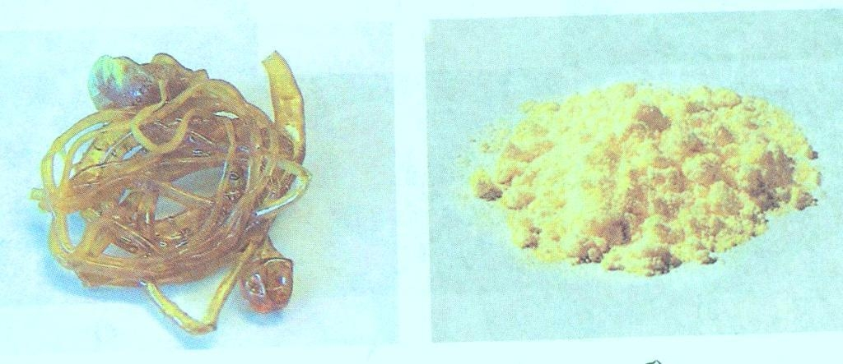
2. Задание №1(4б)
Используя материал учебника, ответить на вопросы:

Физические свойства аллотропных видоизменений серы
1 вариант (ромбическая) 2 вариант (пластическая):
а) прозрачность
б) не растворяется в воде
в) порошок, плавает на поверхности воды
г) цвет желтый
д) вязкая жидкость
е) твердое, хрупкое
ж) цвет коричневый
з) масса похожая на резину
Ответы проверить по кодификатору на слайде, подсчитать число правильных ответов:
3.Задание №2 (3б)
Используя материал учебника, ответить на вопросы: (карточка или слайд)

Нахождение в природе и применение серы
1 вариант (распространение в природе) 2 вариант (применение):

а) в самородном виде
б) в виде соединений
в) в производстве красок, лекарств
г) в составе белков, витаминов
д) в борьбе с вредителями сельского хозяйства
е) в составе руд
Ответы проверить по кодификатору на слайде, подсчитать число правильных ответов.

4.Задание № 3 Допишите уравнения реакций по вариантам
1 вариант (4б)

Взаимодействие с металлами (температура)
Na + S =
Ca + S =
Fe + S =
Al + S =
2 вариант (4б)

Взаимодействие с неметаллами (температура)
H2 + S =
S + O2 =
⁺³ ⁻²

S + P = P S
⁺² ⁻
S + Cl2 = S Cl

5. Задание №4
Тест для контроля:
1 вариант 2 вариант
1.Какую степень окисления имеет сера:
В водородных соединениях В высших оксидах
А) -1
Б) -2
В) +2
Г) +6
2.С какими из перечисленных веществ сера реагирует:
Как восстановитель Как окислитель
А) с МЕ
Б) с кислородом
В) с водородом
Г) с хлором
3. выбрать неизвестное вещество в реакции:
S+ O2 = X H2S + O2 = X + H2 O

А) SO3
Б) S
B) SO2
Г)H2 SO4

Ответы проверить по кодификатору и поставить баллы.

6.Итог

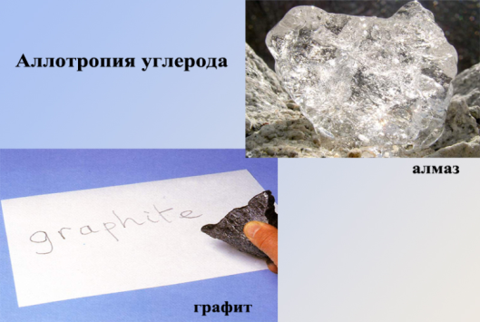
Тема: Аллотропные видоизменения углерода. (9 класс)
1. В поисках ответа на вопрос о природе драгоценного камня алмаз английский химик Смитсон Теннант в 1797 г. осуществил дорогостоящий опыт. Он сжег алмаз массой 0,033 г в плотно закрытом золотом тигле и по количеству углекислого газа сделал вывод, что камень целиком состоит из углерода и при температуре сгорает также как уголь и графит.
2. РЕШЕНИЕ ЗАДАЧИ
Найти количество CO₂, если в реакцию горения вступил углерод количеством 3 моля.
Какие данные доказывают, что алмаз - чистый углерод?
- КАКИЕ ЕЩЕ ВЕЩЕСТВА состоят из углерода?
Прочитайте текст учебника

Заполните таблицу
Аллотропнные модификации углерода (названия) | Физические свойства | Применение.
- алмаз

- графит

- древесный уголь

- другие*

*самостоятельная работа (домашнее задание - дополнительная литература, Интернет)
4 .ТЕСТ

Используя данные таблицы, ответьте на вопросы
1. Аллотропное видоизменение углерода ГРАФИТ обладает
а) высокой прочностью
б) электропроводимостью
в) запахом
г) легкоплавкостью
2. Аллотропные видоизменения углерода НЕ отличаются
а) физическими свойствами
б) типом связи
в) типом кристаллической решетки
г) химическими свойствами
3. Алмазы НЕ используются
а) в ювелирной промышленности
б) как составная часть крема для обуви
в) в стеклорезах
г) в бурильных установках.
Ответ проверьте по кодификатору.
- СТРОЕНИЕ
Рассмотрите таблицу (или рисунок учебника или модели кристаллических решеток алмаза и графита)
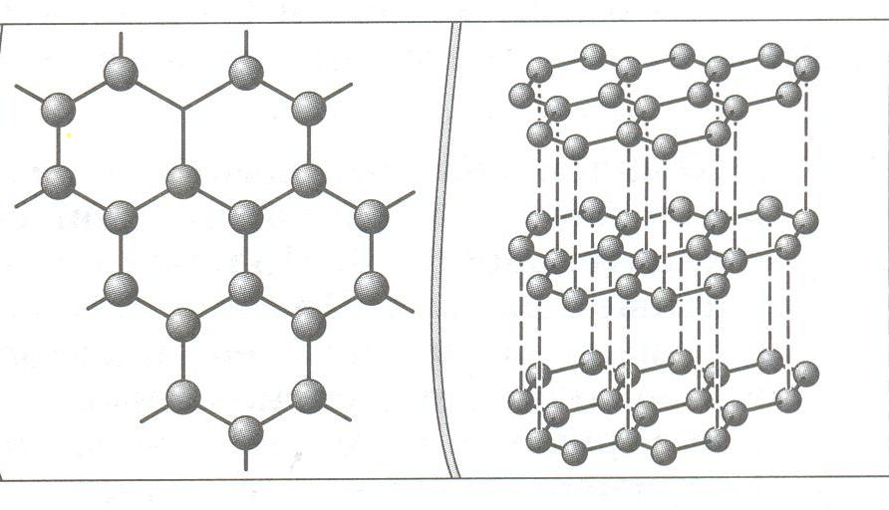
Дайте ответы на вопросы ДА или НЕТ.
1 тест
1. атомы одного и того же элемента лежат в узлах кристаллических решеток алмаза и графита?
2. длина связи (расстояние между атомами) в кристаллической решетке алмаза одинакова?
3. длина связи (расстояние между атомами) в кристаллической решетке графита одинакова?
2 тест
Длина связи определяет прочность: чем длина больше, тем связь менее прочная.
Сравните длину связи и ее прочность по всем направлениям в кристалической решетке:
1 вариант – алмаза 2 вариант - графита
Выбрать характерные признаки:
а) длина связи одинакова по всем направлениям.
б) длина связи внутри слоя меньше, чем между слоями.
в) прочность между слоями небольшая.
г) прочность по всем направлениям одинакова
д) агрегатное состояние твердое
е) механическая прочность высокая
ж) металлический блеск
з) проводит электрический ток
и) не проводит электрический ток
6. ИТОГИ
Задания № 2 3+1 б. (всего 4балла)
№ 3 по 1б за каждую колонку таблицы (всего 6 баллов), за 4 пункт по 1 б. за каждое аллотропное видоизменение (бонусные баллы).
№4 тест 3балла.
№ 5 , 1 тест 3балла.
№ 5 , 2 тест 5баллов
Что мы узнали об алмазе и графите? (бонусные баллы)

Практикум по теме: Обзор органических соединений и химия в жизни общества.
Домашнее задание ( подготовить презентации по вопросам: применение веществ и нахождение в природе, используя учебник или дополнительный материал)
1 группа Презентация «Волокна»
2 группа Презентация «Углеводы»
3 группа Презентация «Белки»
4 группа Презентация «Альдегиды»
5 группа Презентация «Предельные углеводороды»
6 группа Презентация «Уксусная кислота»
Ход урока:
1 группа ( инструктивная карточка)
1. Презентация «Волокна»
2.Чтобы не ошибиться с выбором стирального порошка, опытные хозяйки определяют состав волокон тканей. Для этого достаточно иногда просто поджечь нитку. Если остаток после горения темный и хрупкий, хорошо разминается и сопровождается характерным запахом , то это как правило, или хлопчатобумажные ткани или шерсть.
3. сжечь образцы нитей и определить вид ткани ( записать наблюдение)
( правилаТ.Б.: закрепить нить в держателе и поджечь при помощи спички)

2 группа (инструктивная карточка)

1.Презентация «Углеводы»

2. Долгое время йод не находил применение в медицине. Только в 1904 году русский военный врач Филончиков ввел в практику 5-10 % спиртовые растворы йода для обработки ран . Йод можно использовать и для проведения качественной реакции на крахмал.
3. Насыпать в стакан крахмал и долить воды, затем добавить р-р йода. ( записать наблюдение).
3группа (инструктивная карточка)
1.Презентация «Белки»

2. Источником белка могут служить не только мясо, рыба , творог, яйца ,но и растительная пища( фасоль, бобы, соя и т.д.) Больше всего белка в сыре, свинине, говядине, птице, рыбе. На белки качественными являются так называемые «цветные реакции», в ходе которых образуются осадки разных цветов.
3.Добавить к раствору белка р-р азотной кислоты
(правилаТ.Б при работе с кислотами) ( записать наблюдение)

4 группа( инструктивная карточка)
1.Презентация «Альдегиды»
2. Формальдегид обладает сильным и резким запахом и угнетающе действует на системы организма. Санитарные нормы требуют, чтобы примесь формальдегида в воздухе не превышала 0,003 мг/куб. м. Раствор этого газа в воде называется формалином
3. проведите реакцию «серебряного зеркала» В пробирку прилейте р-р щелочи(NaOH) , добавьте р-р нитрата серебра(AgNO3) , р-р аммиака(NH4OH) и только потом формалин. Если результата не будет , то нагрейте пробирку (правилаТ.Б). ( записать наблюдение).

- группа
1.Презентация «Предельные углеводороды»

2. « Топить нефтью тоже самое , что и топить ассигнациями». Тоже самое можно сказать и любых горючих полезных ископаемых. Например, природный газ.
Он почти на 90% состоит из метана.
3.Сделать из пластилина модель метана (CH4).
- группа ( инструктивная карточка)
1.Презентация «Уксусная кислота»

2. Многие методы химии и химической технологии выросли из древних приемов « кухонных дел мастеров». Не зря немецкий химик В.Ф. Оствальд заметил, что
« каждый химик должен протянуть руку кухарке и пожать ее, как своему коллеге».
Хороший и эффективный разрыхлитель для выпечки- гидрокарбонат аммония. Но многие хозяйки используют обычную пищевую или питьевую соду и лимонную или уксусную кислоту. Эта смесь даже без нагревания разлагается, выделяя углекислый газ
3. Насыпать порошок питьевой соды (NaHCO₃ гидрокарбонат натрия) в пробирку и добавить уксусную кислоту (правила Т.Б . при работе
Вопросы к классу:
1. Одежду, из каких тканей Вы будите носить?
2. Если Вы испачкали руку раствором йода, каким образом можно его удалить?
3. Почему при попадании азотной кислоты на руку, образуется желтое пятно?
4. Есть ли у вас в доме, какие либо предметы, при изготовлении которых применялась
реакция« серебряного зеркала»?
5. Метан – это газ без цвета и запаха. Почему мы ощущаем запах, если есть утечка газа?

6. : Как Вы думаете, почему важно добавлять в тесто любой разрыхлитель?
Есть ли виды теста, в которые разрыхлитель можно не добавлять?

Тема: Белки
1. Знаменитые красавицы (прекрасная Елена, из-за которой приключилась троянская война, легендарная Нефертити, дивная Клеопатра) славились роскошными волосами, кудрявыми или волнистыми. Вот почему с незапамятных времен постоянно совершенствовались способы завивки и укладки волос. Однако, химические процессы, лежащие в основе парикмахерского искусства, люди поняли недавно.
« Строительный материал» волос- это белок кератин, состоящий, из длинных цепочек остатков аминокислоты цистеин. Длинные ороговевшие клетки волнистого слоя волос, связанные дисульфидными мостиками. Именно эти мостики и определяют кудрявость волос.

Какие функциональные группы содержат белки?
На этот вопрос можно ответить, если мы проведем лабораторные опыты.
- ЛАБОРАТОРНЫЕ ОПЫТЫ.
- инструкция по технике безопасности.
1. задания
а) получить Cu(OH)₂ (к раствору CuSO₄ прилить раствор NaOH) и добавить белок
наблюдение:

- б) к белку прилить раствор HNO₃ .
Наблюдение:

2.На какие функциональные группы вы провели качественные реакции?
Среди предложенных ответов выберите 2 правильных:
-OH , -C ОН , - C ООН, - С6Н5, -O-
При необходимости можно воспользоваться материалом учебника.
3.Какие вещества можно назвать белками?
-задание: Среди предложенных признаков выбрать 3 любых:
а) относительная молекулярная масса высокая
б) полимер
в) биополимер
г) состоит из мономеров
д) в качестве структурных звеньев выступают остатки аминокислот.
Расположите эти признаки в логической последовательности и запишите определение.
Сравните с определением в учебнике. Запишите и выучите любое.
4. Структура, функции и свойства белков.
Рассмотрите следующие характеристики белков: строительная, нерастворимы в воде, образуют коллоидные растворы, глобулярные, первичная, запасающая, вторичная, транспортная, защитная, третичная, энергетическая, четвертичная, в виде волокон.
Распределите по колонкам таблицы
При необходимости можно воспользоваться материалом учебника.
классификация | структура | функции | Свойства
5. Задача (дополнительное задание)
Найти относительную молекулярную массу белка, если массовая доля серы 0,01% и в молекуле содержится один атом серы.
6. Итог
2 задание- 2 б.
3 задание- 3 б.
4 задание – 4 б(1колонка таблицы 1 б)
5 задание 3б.
Максимальный балл- 12б

1 Термохимическое уравнение реакции полного сгорания ацетилена 2 C₂H₂ + 5 O₂ = 4CO₂ +2H ₂O +2610 кДж.
Сколько теплоты выделиться , если в реакцию вступил ацетилен объемом 2,24 л.
2. При сгорании 14 г этилена выделяется 700 кДж . Определить тепловой эффект реакции.
C₂H₄ + 2 O₂ = 2CO₂ +2H ₂O
3.При сгорании 9 г алюминия в кислороде выделяется 273 кДж. Определить тепловой эффект реакции.

4. При сжигании 6,5 г цинка выделилось 34,8 кДж. Определить теплоту образования оксида цинка.

5. Определить теплоту , которая выделилась при сгорании этилена объемом 20 л.
C₂H₄ + 2 O₂ = 2CO₂ +2H ₂O+1350 кДж.

6. Сколько теплоты выделилось , если в реакцию с кислородом вступило 65 г углерода, тепловой эффект реакции 393 кДж.

1 Термохимическое уравнение реакции полного сгорания ацетилена 2 C₂H₂ + 5 O₂ = 4CO₂ +2H ₂O +2610 кДж.
Сколько теплоты выделиться , если в реакцию вступил ацетилен объемом 2,24 л.
2. При сгорании 14 г этилена выделяется 700 кДж . Определить тепловой эффект реакции.
C₂H₄ + 2 O₂ = 2CO₂ +2H ₂O
3.При сгорании 9 г алюминия в кислороде выделяется 273 кДж. Определить тепловой эффект реакции.

4. При сжигании 6,5 г цинка выделилось 34,8 кДж. Определить теплоту образования оксида цинка.

5. Определить теплоту , которая выделилась при сгорании этилена объемом 20 л.
C₂H₄ + 2 O₂ = 2CO₂ +2H ₂O+1350 кДж.
6. Сколько теплоты выделилось , если в реакцию с кислородом вступило 65 г углерода, тепловой эффект реакции 393 кДж.

Тема: Химическая кинетика.
1. Скорость химических реакций.
Известно, что одни реакции протекают мгновенно, другие дольше.
Время за которое протекает химическая реакция( хотя бы одно вещество реагирует полностью) определяет скорость реакции.

скорость реакции равна изменению количества вещества за единицу времени.

Если количество вещества исходного, то перед формулой ставим знак минус.
Потому, что п(и. в.) уменьшается в ходе реакции, значит разница будет числом отрицательным. Но скорость отрицательной быть не может.
Если речь идет о продукте , то знак +. Т.к. количество продукта будет увеличиваться.

Существует 2 типа реакций: гомогенные( однородные) и гетерогенные( если есть твердое вещество). Для 1-ого типа скорость –это изменение количества вещества за единицу времени в единице объема, для 2-ого типа- изменение количества вещества за единицу времени на единице поверхности.

Количество вещества в единице объема называется молярной концентрацией
(с, моль/л.)

Для управления химическим процессом надо знать как ускорить реакцию или замедлить , если она нежелательна( коррозия).
Факторы , влияющие на скорость
а)изменение концентрации ( для жидких и газообразных веществ)

б)изменение площади поверхности

в) температура

При повышении температуры на каждые 10 градусов скорость увеличивается в 2-4 раза.( правило Вант-Гоффа, 1884г.)

г) наличие особых веществ катализаторов или ингибиторов.
Катализаторы

Ингибиторы

д) природа реагирующих веществ.

2. Обратимые и необратимые реакции
Обратимые – это реакции идущие в 2-х противоположных направлениях одновременно при одних и тех же условиях( т.е. не идут до конца)
Необратимые – это реакции идущие до конца т.е. полного образования продукта.(признаки- выпадение осадка, выделение газа, образование малодиссоциирующего вещества, правило Бертолле).
Обратимые реакции .
А+В=С
1-прямая реакция, ее скорость уменьшается
2- обратная реакция , ее скорость растет
Через некоторое время они станут равными. Такое состояние называется химическим равновесием. Оно носит динамический характер ,т.е. ,с его наступлением реакция не прекращается , а идет в 2-х направлениях с одинаковыми скоростями. Чтобы сместить равновесие, надо знать какие из известных факторов повлияют и как. Катализатор только ускорит процесс наступления равновесия, но не будет его смещать.

На равновесие повлияют: концентрация, температура и давление в соответствии с принципом Ле Шателье.
Если на систему находящуюся в состоянии равновесия оказать воздействие, то равновесие сместится в сторону той реакции, которая это воздействие ослабит.

а) концентрация.

б) температура.

в) давление

